Speciální výstava Klubu chovatelů králíků meklenburských strakáčů v Přešticích

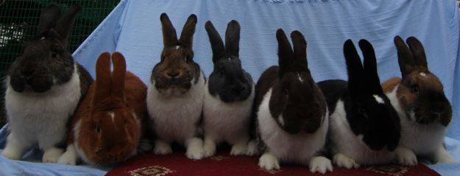
(zleva meklenburský strakáč železitý, červený, divoce zbarvený, modrý, havanovitý, černý a durynský)
Vrcholnou akcí pro každého chovatele je speciální klubová výstava, na kterou své svěřence celý rok připravuje a svou pozornost soustředí právě na tento den, kdy předvede to nejlepší, co v chovu momentálně má. Cílem ovšem není zisk čestné ceny, poháru, nebo titulu, ale předvedení současné kvality zvířat. Tendence vedení klubu je soustředit termín konání výstavy v období, kdy jsou králíci v kondici – nelínají a tudíž je jejich barva ucelená. Proto se letos výstava konala až téměř na přelomu října a listopadu. Bohužel, současné klimatické podmínky v České republice, respektive v Evropě, tomuto cíli, tak říkajíc, nehrály do karet. Na výstavě se ale i navzdory tomu sešel velký počet zvířat v pěkné kvalitě. Po dlouhé době byli vystaveni zástupci všech barevných rázů a bylo tedy možné zhodnotit klady a zápory jednotlivých barevných variací meklenburských strakáčů. Za zmínku též stojí, že novinkou byla soutěž o nejlepšího jedince dle chovatelů.
Jako každým rokem jsme se sešli v chovatelském areálu Základní organizace města Přeštice, která celý průběh výstavy, konané 26. – 27. 10. 2018, zajišťovala. Velký dík patří všem členům, kteří tak obětavě tráví několik dní na výstavišti, jsou všem nápomocni a svou práci odvádějí skutečně skvěle a i díky tomu, je výstava v Přešticích jedna z těch lepších, které se v kalendářním roce konají. Nyní už ale k samotnému průběhu naší klubové akce. Posouzení provedli, př. Cach a př. Šitar systémem „sudá – lichá“.
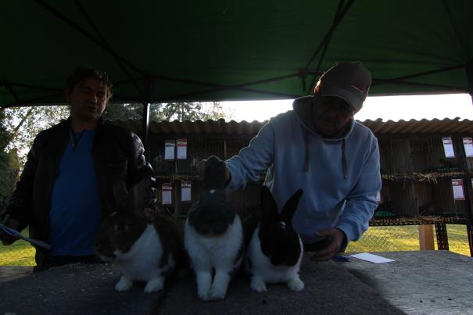
(Vyhodnocování nejlepšího králíka výstavy)
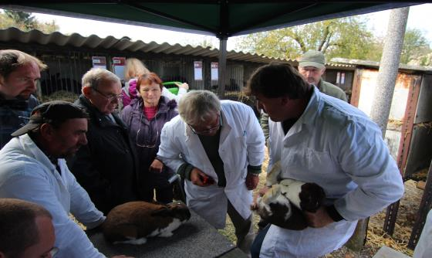
(Při posuzování je konzultace velmi důležitá)
Celkově bylo vystaveno 140 králíků od 15 vystavovatelů, z nichž jeden není členem klubu, ve všech uznaných barevných rázech. Letos jsme po dvou letech mohli vidět i MS durynské, kteří jsou opravdu popelkou na našich výstavách a jejich chov vyžaduje opravdové nadšení a chovatelský cit. Do našich řad se také přidala nová chovatelka - Tereza Ferrusová, která rovněž vystavila králíky modrého a černého rázu.
Nyní již k samotnému hodnocení jednotlivých barevných rázů. Celou expozici začínali meklenburští strakáči černí (MSč), kteří byli vystaveni v hojném počtu – 63 kusů. Svá zvířata předvedli, Ing. K. Jakubův, M. Slivoně, L. Michálková, M. Kudr, T. Ferrusová, L. Pavlas, Z. Kutil, M. Bratršovský a Vl. Česák. Typově nejlepší zvířata předvedl Martin Slivoně, který si odnesl pohár za 3. nejlepší kolekci MS, jejíž bodový součet byl 379 bodů. Dále pak čestnou cenu na kolekci oceněnou 378, 5 b. Martinovi králíci vynikali především v typu a kresbě.
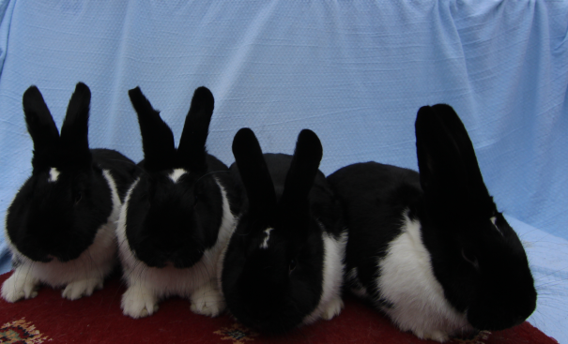
(3. nejlepší kolekce Martina Slivoně)
Králíci Ing. Karla Jakubův a Terezy Ferrusové si též vysloužili čestnou cenu a to se ziskem 284, 5 a 283 bodů (Jakubův) a 284 – Ferrusová. Jednalo se o velmi pěkná, typově vyrovnaná zvířata s velmi dobrou boční kresbou a silnými hrudními končetinami. Bodový průměr MSč činil 94, 0 b, což znamená, že na rozdíl od minulého roku (94, 5) byla vystavena zvířata s nižším hodnocením. Schválně zde nepoužívám slovní obrat „horší kvality“, protože jak jsem již naznačil v úvodu, všechna zvířata byla viditelně poznamenána (co se exteriéru týče) dlouhodobým působením vysokých teplot. Tento vnější faktor pak ovlivnil kvalitu srsti, její strukturu a dle mého názoru i časté mírné rozklesy uší. Celkově budili černí strakáči dobrý dojem v hmotnosti a utváření zádě. Našli se jedinci typičtí, ale i králíci, kteří od standardu mírně odbočovali, ale to je, předpokládám, standardní stav u všech chovaných plemen. Boční kresba začíná být ovšem komplexním problémem, který se vyskytuje napříč všemi rázy, snad jen s výjimkou právě černých a divokých strakáčů (mezi ty počítám i železité, jelikož z nich geneticky vycházejí). Přijde mi, že největším problémem černých strakáčů je jejich „okoukanost“. Momentálně frčí jiné barvy a možná i díky tomu jejich chovatelů ubývá.

Meklenburští strakáči modří (MSm) byli velmi vyrovnanou skupinou králíků a vynikali především v typu a síle hrudních končetin. Králíků se zde sešlo 32 a to od vystavovatelů M. Bratršovského, P. Cacha, T. Ferrusové, Bc. O. Krunta, L. Pavlase a Mgr. L. Vacíka. Vesměs šlo o zvířata vyrovnaná v barvě, častým negativním jevem byly bílé vločky na lemu uší. Letos si pohár na nejlepšího samici výstavy odnesla právě modrá samice z chovu Terezy Ferrusové. Vítězná samice, která obdržela 96 bodů a pohár, patřila do kolekce oceněné čestnou cenou a 286 body.

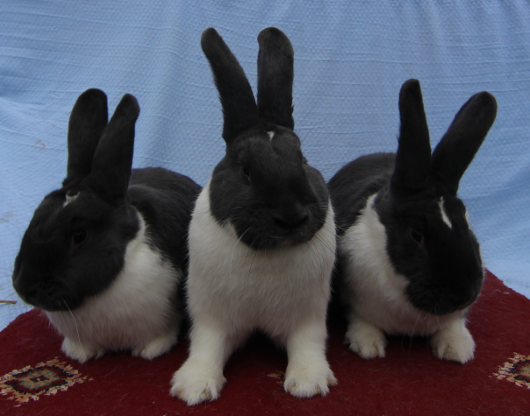
(Kolekce T. Ferrusové oceněná ČC, uprostřed nejlepší 0.1)
Dále byl udělen pohár na nejlepší čtyřčlennou kolekci MS modrých, který získali králíci z chovu Bc. O. Krunta.
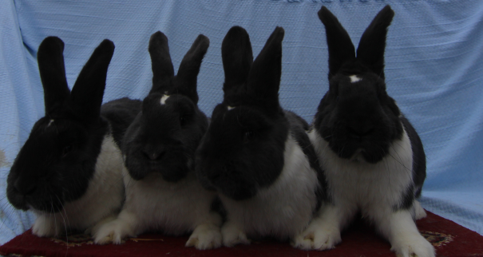
(nejlepší modrá kolekce O. Krunta)
U modrých je patrná největší variabilita v rámci populace - jsou k vidění zvířata vynikající v typu, ale s delší srstí a zvířata, která odpovídají spíše evropskému standardu, ale v utváření těla jsou patrně kompaktnější. Dalším barevným rázem, který se, dalo by se říct, odrazil ode dna, byl červený ráz. Tento rok byli meklenburští strakáči červení (MSčer) vystaveni v počtu 12 kusů od chovatelů Mgr. V. Nedělky ml., Ing. F. Honsy a M. Kočíka. Nejlépe ohodnocenou kolekci vystavil Ing. Honsa, který na ni také obdržel čestnou cenu (377 bodů). V loňském článku jsem červené chválil především za pokrok v utváření boční kresby. Letos bych byl ale kritičtější. Samozřejmě se našli jedinci v kresbě vzoroví, ale převládali ti, jimž kresba vytvářela na bocích různé mapy. Nutno podotknout, že selekce je v tomto případě složitá. Selektovat na jeden znak direkcionálně se příliš nedá, jelikož dojde k zhoršení kvality v dalších pozicích a je tedy třeba postupovat tandemově krůček po krůčku. Letošní „dvanáctce“ se ale musí přiznat pěkná vyrovnanost v barvě a celkové zlepšení v typu.
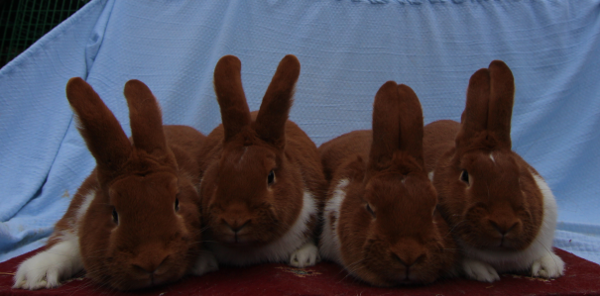
(kolekce MSčer Ing. Honsy)

Meklenburští strakáči havanovití (MShav) byli vystaveni v počtu 11 kusů od vystavovatelů, L. Dufka a J. Zemana. Přičemž první jmenovaný si na svou kolekci odnesl čestnou cenu a to se ziskem 282,5 bodů. Zde bych rád složil poklonu těm, kdo se tomuto barevnému rázu věnují, jelikož nemají podporu v zahraničí a veškerá – opravdová chovatelská a šlechtitelská práce je striktně na nich. Představení králíci byli pěkní v typu, ale opravdovým problémem začíná být jejich hmotnost. Ovšem nejde o konstituci – ta je pevná, tedy žádoucí. Králíci jsou ale příliš krátcí, byť zavalití. Chovatelům se ale povedlo, od minulého roku, vylepšit barvu krycího chlupu a tvarové nedostatky. Doufejme, že si „havany“ najdou v letech budoucích větší přízeň u nových chovatelů, kteří je tak pomohou zviditelnit. Příznivé je, že si svou cestu našly už i v Německu.
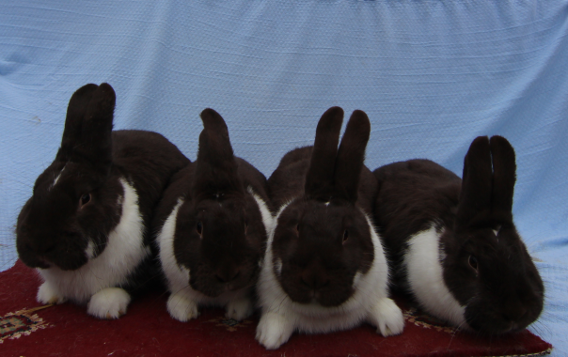
(kolekce MShav L. Dufka)
Poměrně novým barevným rázem meklenburských strakáčů, je ráz divoce zbarvený (MSdiv), který byl uznán v roce 2013. V Přešticích byly vystaveny tři kolekce od dvou chovatelů Mgr. L. Vacíka a Bc. O. Krunta. Divocí patřili asi k tomu nejlepšímu, co bylo letos předvedeno. Pohár na 1. nejlepší kolekci výstavy získali právě tito králíci z chovu O. Krunta. Kolekce obdržela 381, 5 bodu (96, 96, 95, 5 a 94 b.). Součástí této kolekce byl i nejlepší samec výstavy - ohodnocený 96 body, tento samec ještě obdržel titul nejlepšího králíka výstavy dle chovatelů. Dále si čestnou cenu odnesl Mgr. Lukáš Vacík se ziskem 377, 5 bodu. Při klubové schůzi v loňském roce bylo diskutováno téma, jakou barvu u divoce zbarvených králíků preferovat. Klubem bylo vyhodnoceno, že se bude vyzdvihovat spíše světlejší odstín divokého zbarvení s patřičným zachováním znaků pro tento ráz typických. To se, myslím, ukázalo jako správné rozhodnutí. K vidění nebyl ani jeden vyloženě tmavý jedinec a tudíž byl rozdíl mezi MSdiv a železitými málo patrný a nezavádějící. Králíci byli perfektní v typu, barvě krycího chlupu a mezibarvy. Dále pak byla vystavena kolekce meklenburských strakáčů železitých O. Krunta, která získala pohár na 2. nejlepší kolekci a 380 bodů.
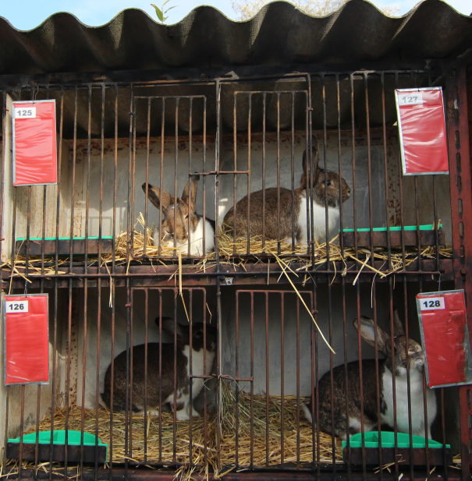
- Nejlepší kolekce MSdiv O. Krunta krátce po posouzení)
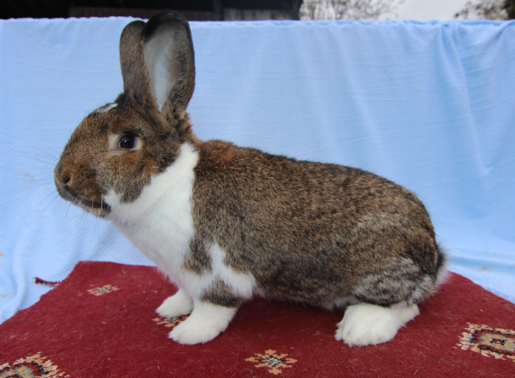
(nejlepší 1.0 MSdiv O. Krunta)
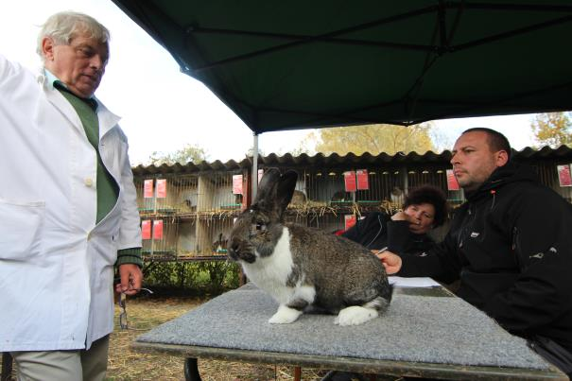
(1.0 MSžel O. Krunta a jeho posuzování)
Posledním barevným rázem byli MS durynští, kteří před sebou mají sice ještě dlouhou cestu, ale o to víc je třeba vyzdvihnout chovatelské zapálení pana Zemana, který vystavil 8 kusů ve dvou čtyřčlenných kolekcích. K vidění byl jedinec ohodnocený 94, 5 bodem a ČC. Ten se opravdu blížil nejvíce dané představě, kterým směrem se dále ubírat. Celkově byli králíci konstitučně slabí, ale s pěknou boční kresbou a utvářením zádě. Bohužel, právě konstituce je u MS zcela zásadní. Za co je ale třeba MSdu pochválit, to jsou kamzičí znaky.

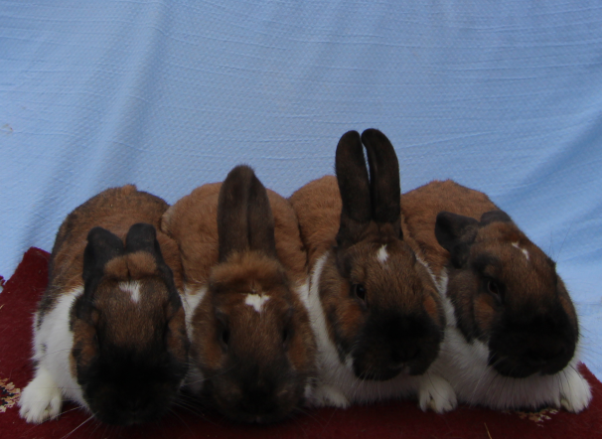

(kolekce MSdu J. Zemana)

Závěrem lze konstatovat, že co do kvality zvířat, i počtu vystavených kusů se letošní ročník dá hodnotit velmi kladně. Vliv letního počasí na čtvrtou pozici jsem již zmiňoval, ale rád bych upozornil na jeden patrný nedostatek, který se vyskytuje u více barevných rázů. To jsou loketní skvrny zasahující až na vnitřní stranu hrudní končetiny. Myslím, že je ale také důležité zamyslet se nad požadavkem standardu, který usuzuje na nejlépe čistou přední končetinu a zaříznutý okraj pláště. Taková zvířata k vidění byla a každý, komu už pod rukou prošlo více králíků, mi dá jistě za pravdu: je – li boční kresba příliš dokonalá, tím více se otvírá nad zadní končetinou, tj. přecházím směrem ke kyčlím a tvoří obloukovitý výkus v plášti v zadní části těla. Dalším problémem těchto „dokonale“ kreslených králíků je jejich nedostatek v oblasti zátylku, který se zde projeví. Nebo dojde k roztříštění kresby na nose. Je tedy k zamyšlění, jestli je boční kresba tak moc zásadní a je nutné ji podrobovat tak velkému selekčnímu tlaku.
A teď již jen několik slov na závěr. Jsem rád, že nám bylo organizátory opět zabezpečeno příjemné prostředí a tím zajištěn hladký průběh celé akce. Jmenovitě bych chtěl poděkovat Petru Šalomovi a celé jeho rodině (především pak Mirce, která se skutečně nezastavila), který jakožto patron klubu akci zabezpečuje a plně se jí věnuje. Díky ale patří úplně všem – od garantů, přes pokladníky a tak dále. Vyjmenovávat tu všechny by vystačilo na další článek a tak doufám, že se v těchto slovech každý najde a pochopí, že je součástí tohoto závěru. V posledních řádcích bych rád vyzval všechny chovatele meklenburských strakáčů, kteří dosud nejsou členy a mají o členství zájem, nechť kontaktují právě Petra Šaloma – jednatele klubu, nebo kohokoli ze stávajících členů, dveře našeho klubu jsou vám otevřeny. Zároveň nabádám ostatní chovatele k hojnější účasti na naší speciálce, nechť v příštích letech dorazí a poměří tak kvalitu svých zvířat v širším měřítku.

Pořadí/ chovatel | Kolekce | Body
1. O. Krunt, Bc. | Msdiv | 381, 5
2. O. Krunt, Bc. | Msžel | 380, 0
3. M. Slivoně | MSč | 379, 0
4. M. Slivoně | MSč | 378, 5
5. L. Vacík, Mgr. | Msdiv | 377, 5
6. F. Honsa, Ing. | Msčer | 377, 0
7. O. Krunt, Bc. | MSm | 377, 0
(Pořadí čtyřčlenných kolekcí)

Bc. Ondřej Krunt, Klub chovatelů králíků meklenburských strakáčů
Foto autor

